《加法》
一 、教学目标
- 初步了解加法的意义，认识加号、等号，会读加法算式。
2、学会加法的计算方法，能够熟练地口算得数是5以内的加法，并会在等号后面写得数。
3、会解决简单的加法问题。
4、培养观察、表达能力和实际操作能力。
二、预计教学时间： 1 节
三、重难点
认识加法的意义，正确读加法算式。
三、教学活动
（一）复习
1、看图填数
（ ） 4 5
2 1 2 （ ） 3 （ ）
2、同桌玩5以内数的分解与组成的游戏。[来源:学#科#网][来源:学科网ZXXK]
（二） 新知学习
1、动手操作，体验加法的意义，学习加法
（1）请每位同学左手拿1根小棒，右手拿2根小棒，把这些小棒合起来一共有几根小棒？（学生左右手分别拿着小棒做合起来的动作，并且说出共有3根小棒）
（2）口述：左手1根小棒，右手2根小棒，合起来一共有几根小棒？（让学生反复口述）
（3）教师：左手1根小棒，右手2根小棒，合起来一共几根小棒）也就是：左手墙根小棒，可以用来表示，右手2根小棒可以用2来表示，那么把左右手的小棒合起来并在一起，简单地说就是把1和2合起来，1和2合起来我们可以用加法来计算，就是1+2，“加”用“+”表示。
（4）1+2得几？等于几我们可以用符号“=”表示，“=”是的等于号。这个算式读作：1加2等于3。
板书：1 + 2 = 3
加号 等于号

读作：1加2的的等于3。
（5）今天我们认识了2个新朋友，你打算怎样记住它“
- 小结：表示把2部分的东西合起来用加法计算。
- 进一步加深对加法的理解，出示书第23页的气球图。
- 这幅图画画了什么？表示什么意思？
- 请学生说说图的意思：
生：3个红气球，1个蓝气球，合起来有4个气球。
（4）教师：请与同桌一边说一边用手势表示，并且讨论怎样列式计算？
4、师生共同小结：把几样东西合起来用加法计算。
（三） 巩固练习
【基础练习】
- 完成课本P23的做一做。
- 完成课本P24做一做第1题。说说图一再填空。
3、完成课本P24做一做第2题。动手摆一摆，填一填。[来源:学|科|网]
4、看算式摆小棒：
2+1 1+1 2+2 3+2
5、填一填。
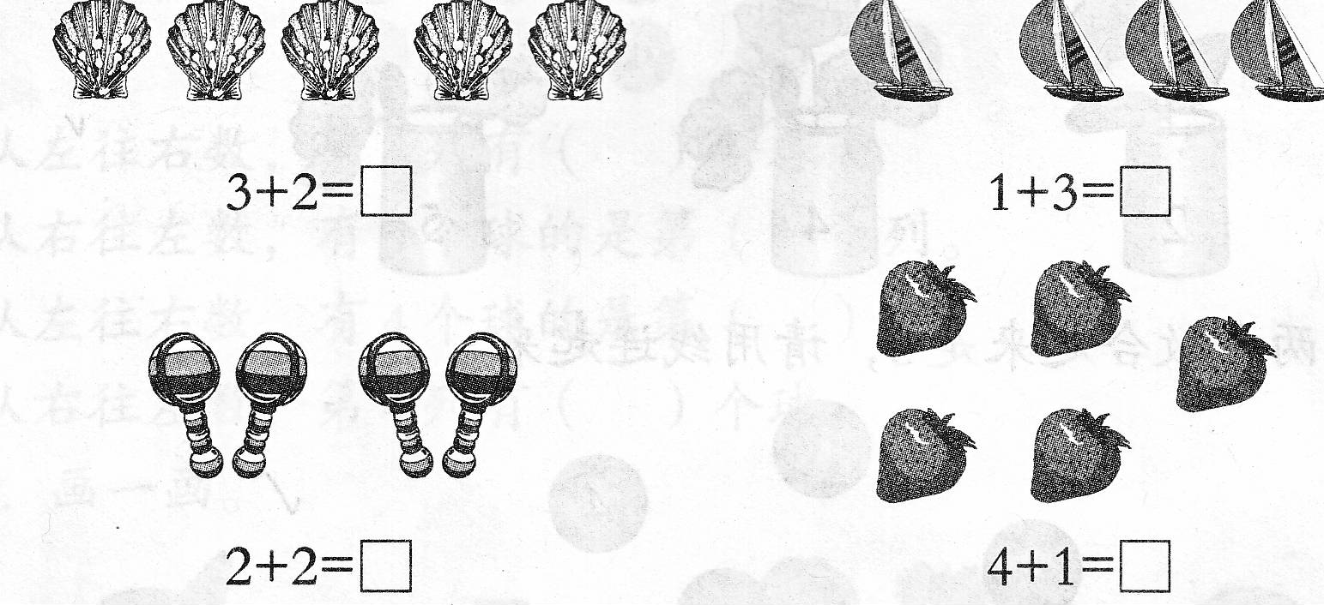[来源:Z§xx§k.Com]
6、写一写。
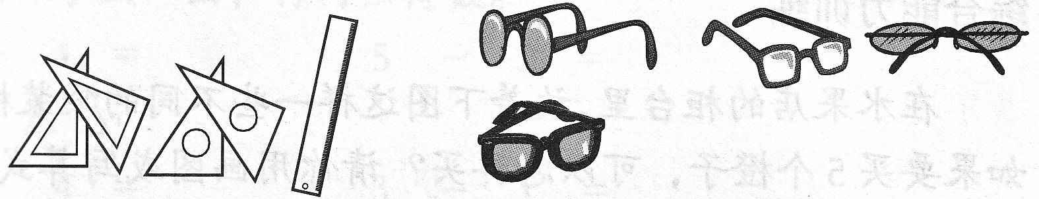
4+□=□ □+□=□
7、算一算。
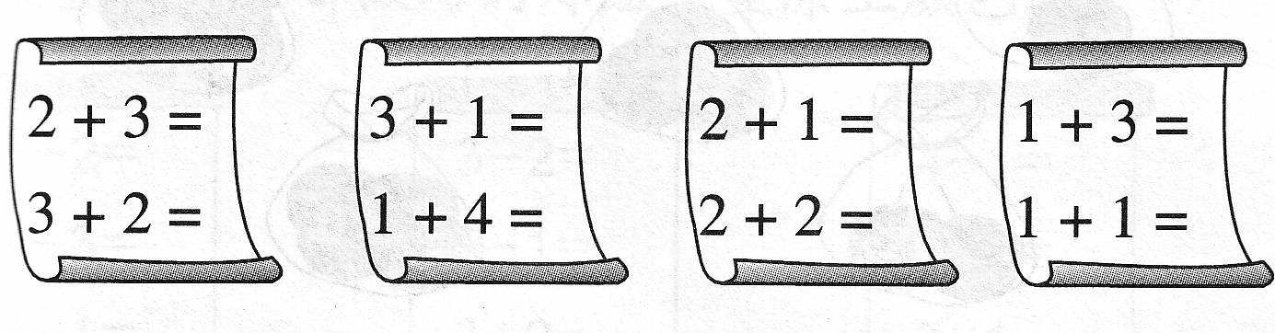
8、你能帮小鸡找到自己的家吗？
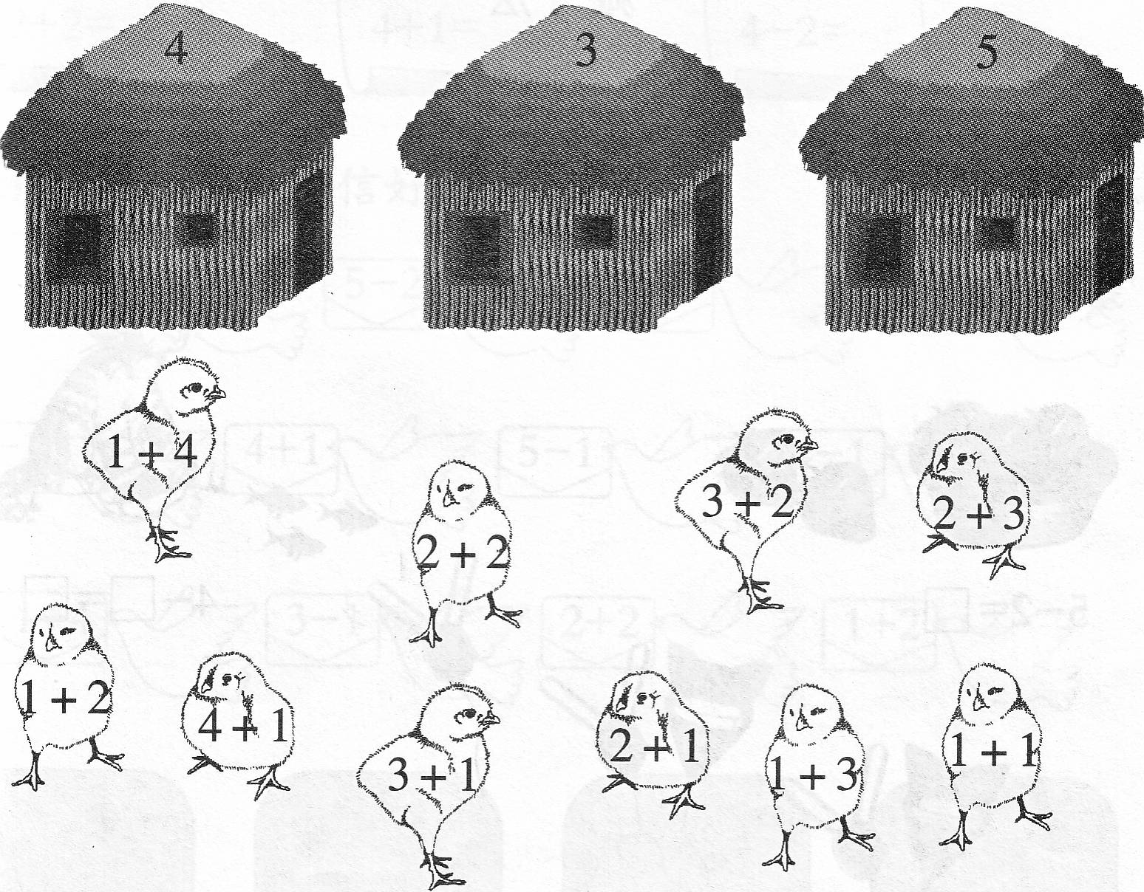
还有1只小鸡没有家，你能给它建一座房子吗？[来源:Zxxk.Com]
9、用5个△摆出不同的加法算式
【提高练习】
10、看算式先画○，再写出得数。
1+2=
2+1=
【拓展练习】
- □+□=5

